Jeux de logique Moyenne Section, Série 2
MOT AUX PARENTS

Afin de varier les supports, nous vous proposons des nouvelles activités sur les algorithmes qui ne nécessitent pas de support papier.
Qu’est-ce qu’un algorithme ? C’est une suite logique d’objets organisés en fonction de critères précis.
Il existe 2 types d’algorithmes : les algorithmes répétitifs et les algorithmes récursifs.
- Les algorithmes répétitifs induisent de repérer puis de reproduire une période :
Exemple : « Bleu, Vert, Bleu, Vert, Bleu, Vert » ; la période est « Bleu, Vert » et elle se répète.
- Les algorithmes récursifs induisent de repérer la règle qui permet de réaliser la suite :
Exemple : « 1Bleu, 1 Vert, 1 Bleu, 2 Verts, 1 Bleu, 3 Verts, 1 Bleu, 4 Verts… » : la règle est qu’on ajoute un élément vert.

La notion d’algorithme est importante car elle est un outil pour aider votre enfant à structurer sa pensée.

Ce document vous propose des activités pour lesquelles votre enfant va devoir identifier le principe d’organisation de ces suites pour les poursuivre ensuite. Vous pourrez également, avec lui en inventer de nouvelles !
Activité N° 1 : Les algorithmes à structure répétitive.
Situation : Une autre manière de travailler les algorithmes, en incitant votre enfant à mémoriser la période représentée.
- Vous montrez un algorithme.
- Vous cachez cet algorithme en repliant la feuille.
- Vous demandez à votre enfant de reproduire de mémoire cet algorithme.
- Vous ouvrez la feuille pour vérifier ensemble en comparant et en énonçant l’organisation de la suite.

- 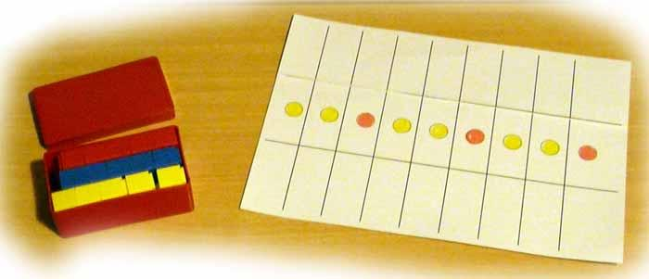 2) 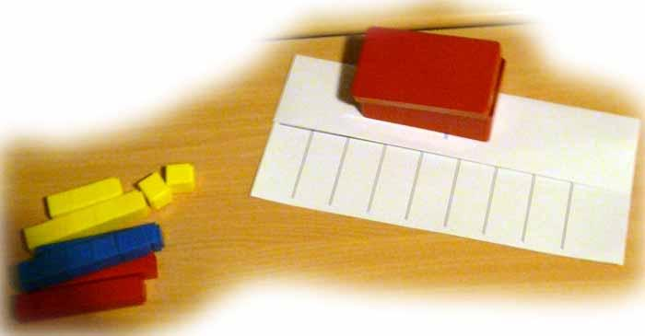
3) 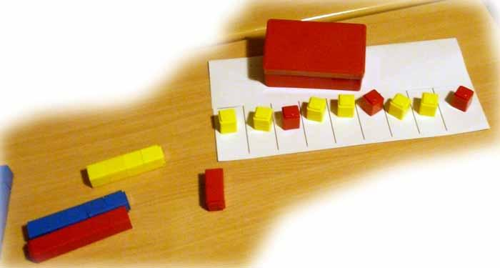 4) 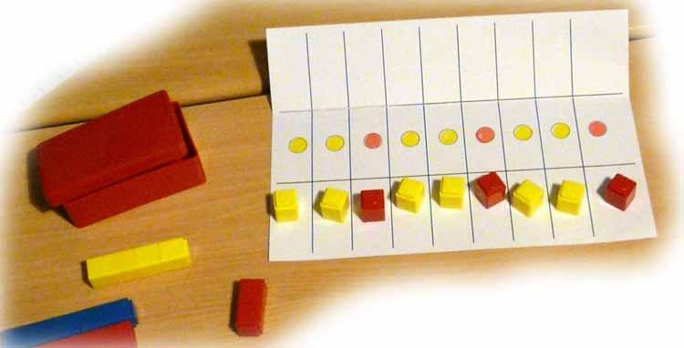

Activité N° 2 : Les algorithmes à structure récursive.
Plus difficile, toutes ces activités peuvent être également proposées avec des algorithmes à structure récursive.
Situation : Réaliser des suites :
Enfiler des perles, coller des gommettes, colorier les ronds d’une friser, étaler des légos ou des cubes, selon des modèles proposés. L’algorithme doit se terminer sur une période complète.

Exemples de modèles que vous pouvez proposer à votre enfant :
A lui de poursuivre le coloriage, ou de réaliser ces suites avec des perles, des cubes de couleurs, des légos...
Ceci de manière linéaire ou en hauteur en réalisant des tours de cubes par exemple.
Critères de rythme basés sur : forme, taille, couleur, matière…
Le but pour votre enfant est de retrouver la règle et de l’appliquer pour poursuivre.

Activité N° 2 : Les algorithmes à structure récursive.
Faire du langage, mettre en mots ce qu’il fait :
Nom des couleurs, utiliser le vocabulaire « avant, ensuite »… Lui demander de verbaliser ce qu’il réalise, de justifier son coloriage…
« On ajoute un carré et un rond à chaque fois ». Faire dénombrer les objets…

Situation : Réaliser des rythmes frappés :
De la même manière, on peut réaliser des algorithmes en utilisant son corps.
Vous lui montrez l’exemple : « mains mains - genoux mains - genoux – tête … »
à votre enfant de reproduire puis de poursuivre.

D’autres exemples : on peut varier les objets, les formes, les tailles…

